選取本縣線上研習組裝課程步驟說明
- 登入學習平臺：
請於學習平臺的右上角點選「登入」。
- 選擇人員身份認證方式：
學習平臺提供 4 種人員身份認證方式：
- 最簡單最常用的是「人事服務網ecpa」認證。
- 若您已完成「我的e政府」公務帳號之設定，亦可以透過「我的e政府」進行人員身份認證。（關於如何進行「我的e政府」公務帳號的設定，請參照附件2「我的e政府公務帳號申請步驟說明」。
- 關於Facebook 與 Google+ 的人員身份認證，必須先將「人事服務網ecpa」人員身份認證或「我的e政府」人員身份認證之設定程序完成後，才能與 facebook 或 google 綁定。（如果您常利用手機或手持裝置進行線上課程學習，則請多利用此認證方式。）
※如果您想更深入瞭解登入相關的說明，請點按「第一次登入請看此」鈕，當中有詳盡的說明文件。
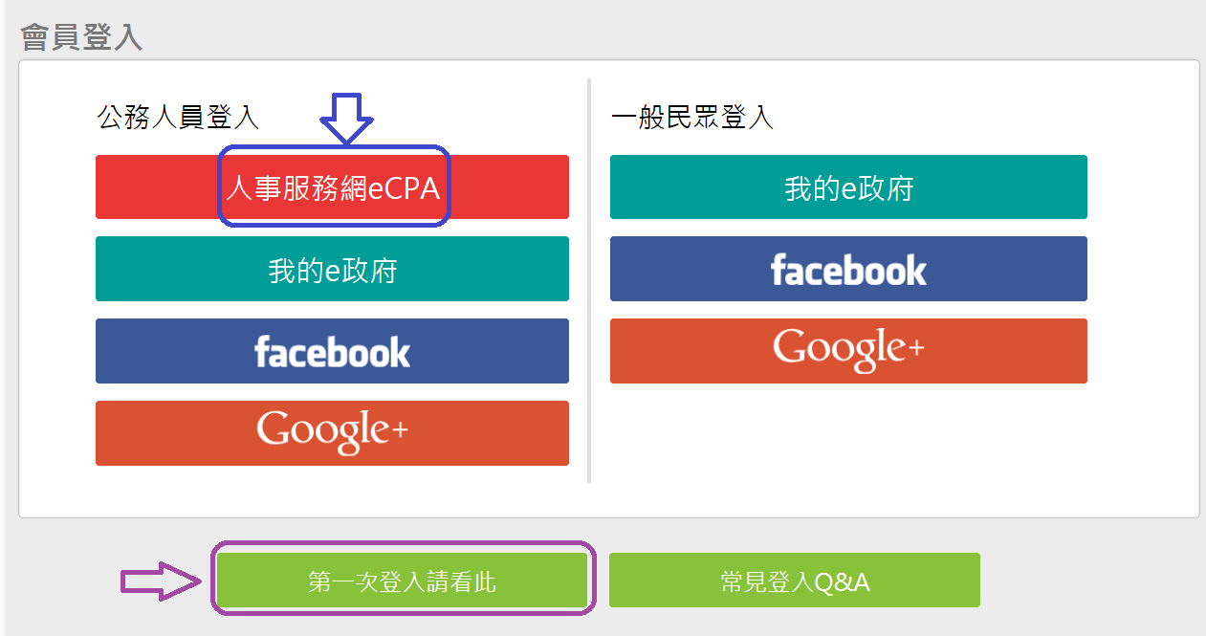
- 進入本縣「洄瀾e視界」研習專區：
方式一：直接以以下網址連結：
https://elearn.hrd.gov.tw/info/10006477
方式二：點按首頁右上角的「加盟機關」「加盟機關一覽表」 選取「洄瀾e
視界」圖示。
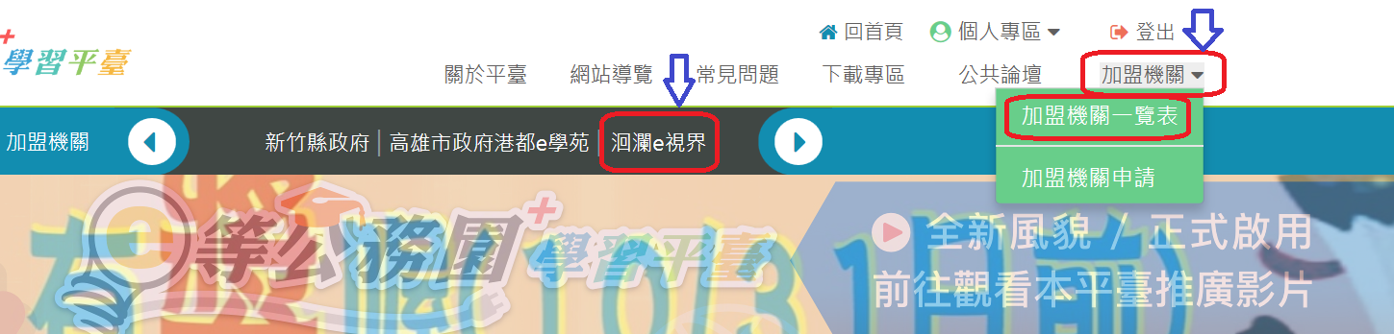
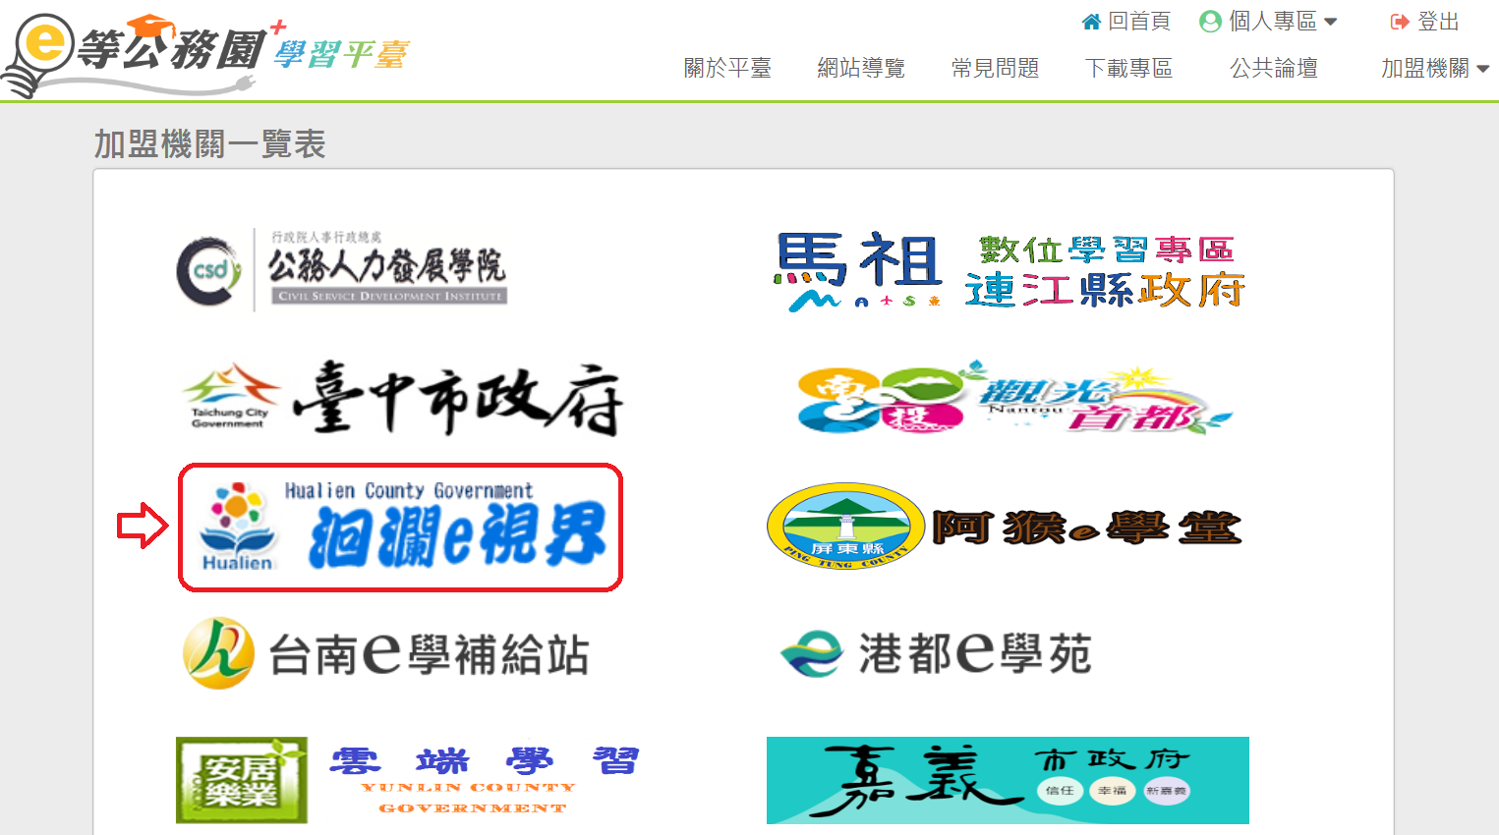
- 點選「花蓮縣線上研習組裝課程專區」，而後完成課程選入的程序。
